客户需求调研单

医院名称 |  | 福建省人民医院 |  | 申请日期 | 2020年1月19日
需求系统 |  | 住院电子病历系统 |  | 反馈科室 | 病案科、质控科、信息科
填单人 |  | 质控科林旻敏
需求提交人 |  | 韩欣欣 |  | 联系电话
问题或需求描述 | 菜单：【病历管理】-【病人操作】-中医病案首页  现状：治疗类别或病历分型在前台显示为空，而打印不为空。  期望实现内容：治疗类别或病历分型在前台界面要显示  期望完成时间：2020年03月16日  需求背景：病案室每月数据上报会出现上述逻辑错误。
问题类型 |  | 系统BUG 新增需求 □接口 □流程改造 □其它服务
工程建议解决方案 | 治疗类别取字典表XT_ZD0000 where ZDBM00 LIKE ‘%ZLLB00%’, 该医生添加的是“1”，不在字典中，需要在字典表里加个DM0000=1，value0=’中医’
信息科或主管部门确认人签字

截图1：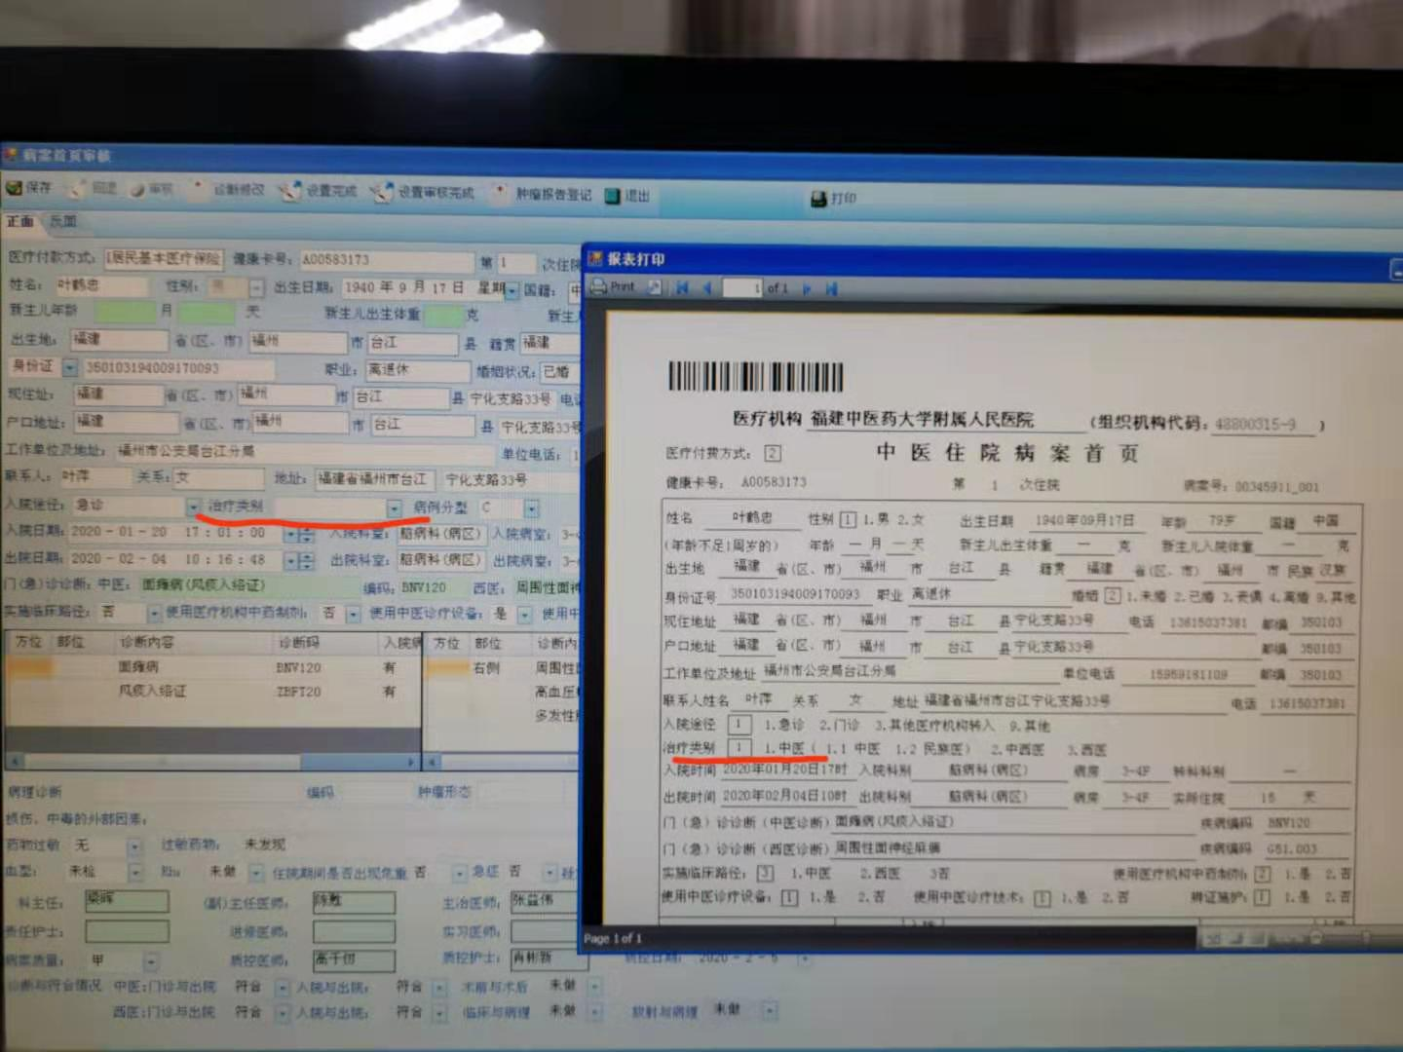
截图2：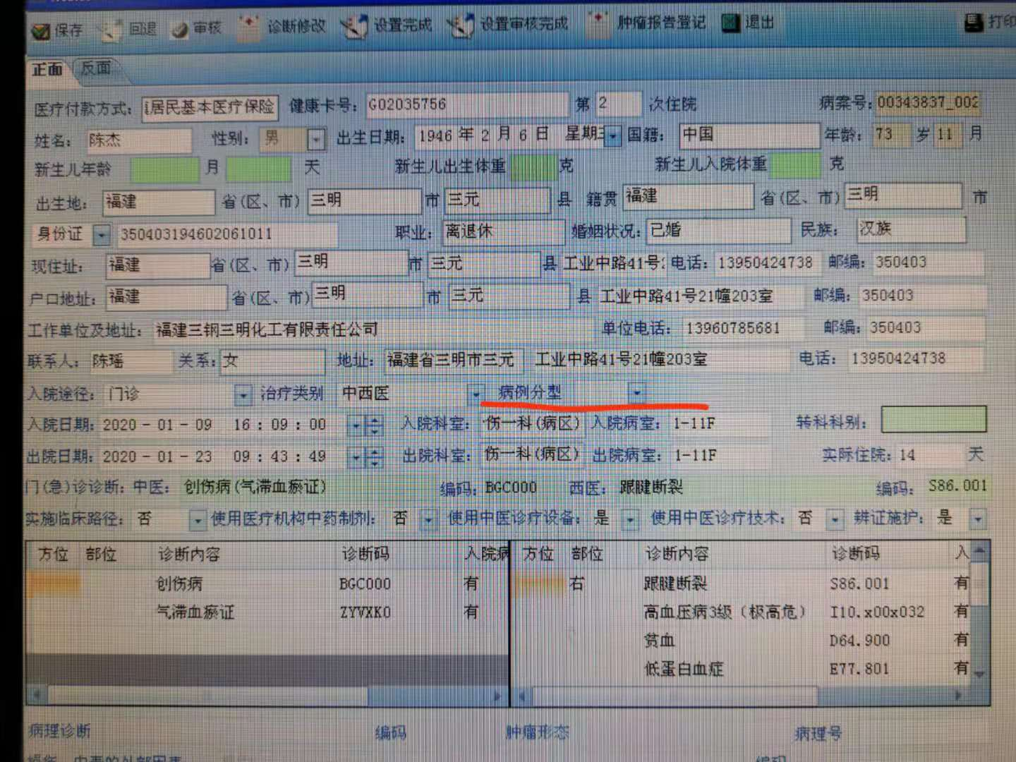

跟踪文件：
